Продвинутые приводные технологии для ограниченного пространства
Компактный привод с точным позиционированием
Инженеры B&R пополнили портфолио компании новым компактным приводом серии 8WS. Они позволяют реализовать задачи, где существует острая нехватка свободного пространства, а необходима не только высокоточная синхронизация, но и точное позиционирование. Потенциальное применение привода охватывает системы склеивания и дозирования, измерительное и испытательное оборудование, линии розлива и оси робота.
Защита до уровня IP69K
Бесщеточные двигатели представлены в четырех различных исполнениях с диаметром до 17 до 40 мм. Надежная и компактная серия двигателей 8WS спроектирована таким образам, что бы его можно было эксплуатировать в самых жестких промышленных условиях, все типоразмеры доступны с защитой IP54 или IP66/67. 40-мм вариант доступен с гигиеническим исполнением и защитой IP69K для использования в пищевой промышленности.
Полная функциональность
Двигатели рассчитаны на 60 В постоянного тока и имеют мощность от 7 до 205 Вт непрерывной мощности. Встроенный абсолютный энкодер имеет разрешение в 4096 позиций на один оборот. Гибридный кабель с двойным экранированием также доступен в двух различных вариантах, в зависимости от длины, и подключается непосредственно к двигателю. При острой необходимости можно использовать кабельную цепь.
Непосредственный монтаж редуктора
Все двигатели серии 8WS могут быть поставлены с установленным 1- или 3-ступенчатым планетарным редуктором. Литой корпус обеспечивает компактную конструкцию мотор-редукторного блока и открывает дополнительные возможности его применения.

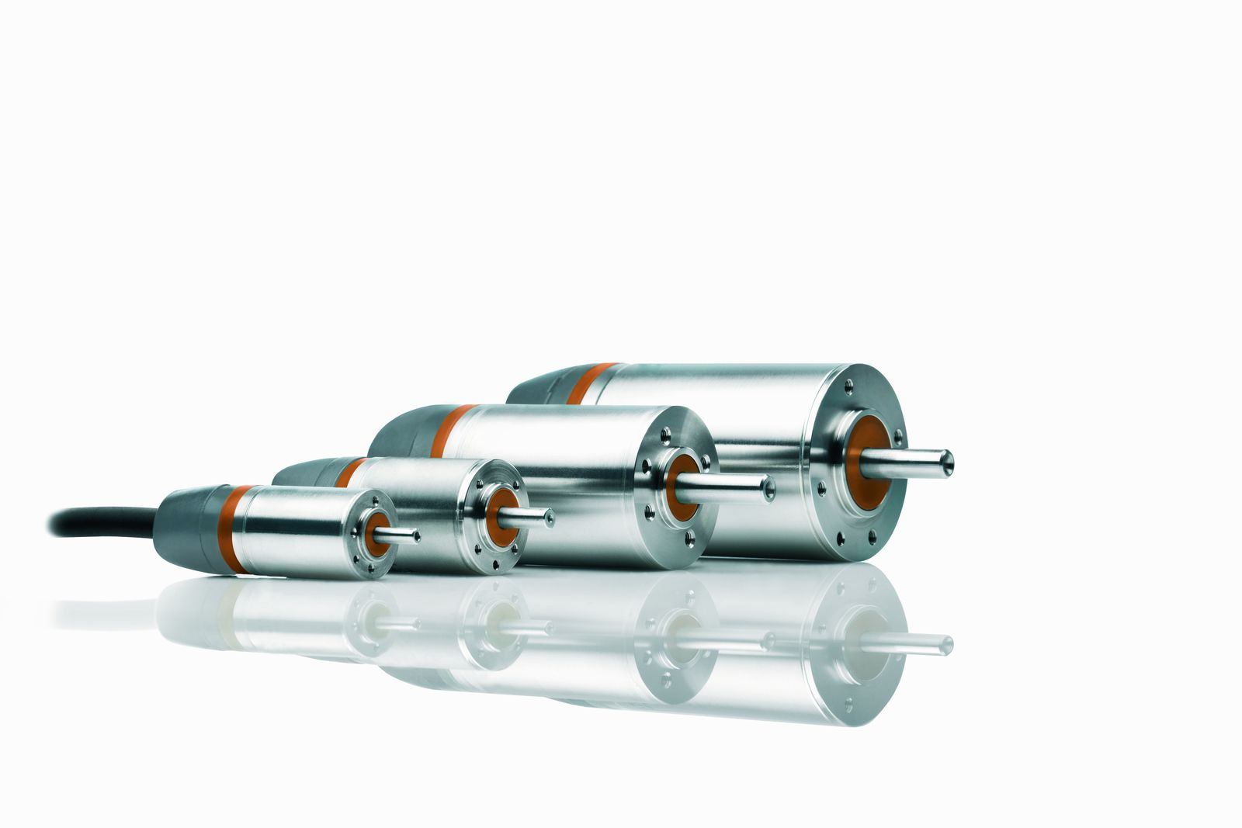
Приводы серии 8WS от B&R специально созданы для установки на минимальной площади.

О компании B&R
Компания B&R специализируется на инновационных решениях в сфере промышленной автоматизации, а также имеет представительства по всему миру со штаб-квартирой в Австрии. Продукция B&R сочетает в себе уникальные инженерные разработки и передовые технологии, и по праву завоевала международное признание и любовь клиентов. В портфолио B&R всегда найдется комплексное решение практически для любой задачи современной промышленности: автоматизация отдельных машин или целых заводов, продвинутое управление движением, визуализация, встроенные технологии безопасности и многое другое. Технологии промышленной полевой шины POWERLINK и openSAFETY, так же, как и мощная среда разработки Automation Studio являются основой постоянного совершенствования техники автоматизации и успеха компании на рынке. Дух инноваций позволяет компании B&R быть на острие прогресса, превосходя самые смелые ожидания своих клиентов.
Более подробную информацию Вы сможете найти на www.br-automation.com.

